По числу кафе и ресторанов ЮЗАО занимает третье место в Москве
15.09.2015
Правительство Москвы открыло доступ к базе кафе, ресторанов, закусочных и баров из Единой городской системы информационного обеспечения и аналитики потребительского рынка и услуг. Информация о более чем 10 тыс. заведений опубликована на портале открытых данных Правительства Москвы (data.mos.ru).
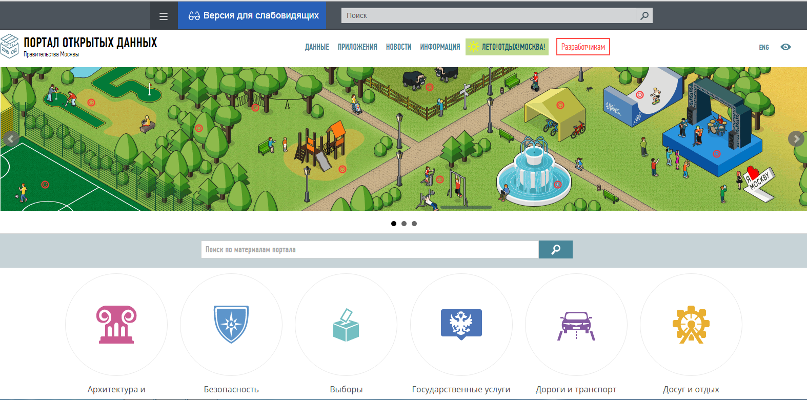
Судя по опубликованным данным, по числу кафе и ресторанов ЮЗАО занимает третье место в городе. (По числу кафе его опережают ЦАО и СВАО, по числу ресторанов - ЦАО иЗАО).
Карточка каждого заведения общественного пиания, внесенного в городскую базу данных, содержит достаточно подробную информацию: адрес, число мест, название управляющей компании и контакты для связи. Там также есть данные о том, предоставляет ли кафе или ресторан скидки льготникам.
На портале открытых данных в частности доступны сведения по категориям: "Бары", "Предприятия быстрого обслуживания", "Закусочные", "Кафе", "Столовые", "Кафетерии", "Кофейни", "Буфеты", "Кафе детские, молодежные и семейного досуга", "Рестораны" и "Магазины кулинарии".

Адрес страницы: http://uzao.mos.ru/presscenter/news/detail/2155443.html
Префектура Юго-Западного административного округа города Москвы

